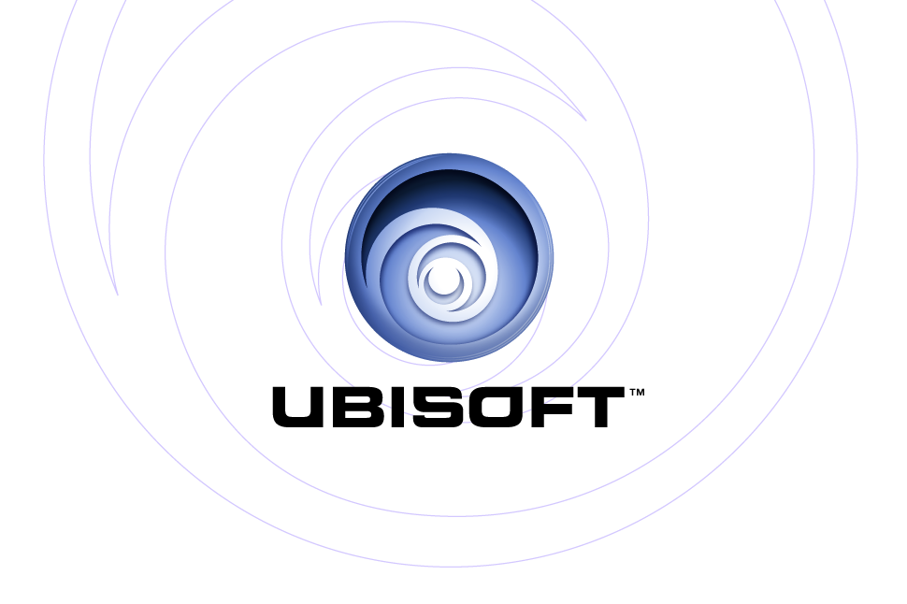

PRESENTA:
HEROES of MIGHT & MAGIC® V | PC

Descrizione Prodotto

Il nuovo episodio di una saga che ha dato vita all’intero genere dei giochi di strategia finalmente ritorna per diventare nuovamente un punto di riferimento, grazie alla perfetta unione dei classici elementi fantasy con una rinnovata grafica e un coinvolgente gameplay.

Nel rinnovato universo di Might & Magic, orde di demoni stanno portando il caos in tutta la regione. Il destino del mondo è in pericolo e numerosi eroi giunti da ogni leggendaria fazione devono lottare e difendere la loro causa. Vivi il loro destino, guida le loro forze alla vittoria e svela l’oscuro piano dei signori dei demoni.

Diventa una leggenda dei giochi di strategia creando il tuo eroe personalizzato, formando incredibili armate e sconfiggendo i nemici con il nuovo sistema di gestione dei combattimenti. Decidi il destino del mondo scegliendo di giocare offline o partecipando a incredibili scontri online.

Caratteristiche Principali

- Una grafica fantastica: per la prima volta, prova il mondo di Might & Magic in una stupefacente grafica 3D; un intero nuovo mondo animato e supportato da un moderno stile grafico.

- Un universo fantastico più maturo e consistente: include tutte le caratteristiche che hanno reso famosa la saga, sviluppate però in un universo fantasy più maturo e rinnovato – il tutto con sei uniche fazioni e più di 40 differenti creature e magie.
- Una perfetta esperienza di strategia con elementi RPG: Durante sei campagne e più di 30 missioni, esplora e conquista nuovi territori, gestisci le tue città, costruisci le armate e migliora i tuoi eroi attraverso un sistema di turni intuitivo ma molto profondo.

Un migliorato sistema di combattimento a turni: Scopri il sistema di combattimento a turni che ha reso famosa la saga di Heroes o prova il nuovo sistema di combattimento active-time che darà letteralmente vita al campo di battaglia.

- Un’avvincente e coinvolgente modalità multiplayer: Prova ben cinque diverse modalità online via hot seat, LAN o Internet. Sfida i tuoi amici in furiose battaglie e crea il tuo livello personalizzato con il potente editor incluso.

Publisher: | Ubisoft
Sviluppatore: | Nival Interactive
Data d’uscita: | Inizio 2006
Categoria: | Strategia a turni
Rating: | RP (Rating Pending)

Heroes of Might & Magic® V © 2005 Ubisoft Entertainment. Tutti i Diritti Riservati. Heroes, Might and Magic, Heroes of Might and Magic, Ubisoft e il logo Ubisoft sono marchi registrati di Ubisoft Entertainment negli Stati Uniti e/o negli altri paesi. Sviluppato da Nival Interactive

